DESCRIPCIÓN DE CASO DE USO
Mantener Personal

Nombre del Caso de Uso: Mantener Personal
Objetivo: Registrar los personales (vendedores) del sistema
Actor Principal: Administrador del Sistema | Actor Secundario:
Prototipo de Referencia: ABMC Normal

1) Entidades de Datos

2) Listar
- Acceso: Administración/MantenerPersonal/Listar
- Prototipo:
- Acciones:
        - Se podrán filtrar los personales por nombre, apellido, código, cargo, cédula de identidad o personal activo (si sigue trabajando o no).
        - La grilla mostrará todos los personales ordenados alfabéticamente con los siguientes datos: Nombre, Apellido, C.I., Código Cargo y Activo; si no se aplicó ningún filtro, cuando se seleccione Buscar, se deberá filtrar la grilla de acuerdo a los datos elegidos.
        - Con el botón Limpiar se restaurarán los campos de búsqueda a sus valores iniciales.
        - Para visualizar los datos de un personal se deberá hacer clic en el nombre del usuario.
        - Para editar un personal se deberá tildar la casilla de la fila del usuario y seleccionar Editar.
        - Para borrar un personal se deberá tildar la casilla de la fila del usuario y seleccionar Borrar.
        - Para crear un personal se seleccionará Crear Personal.

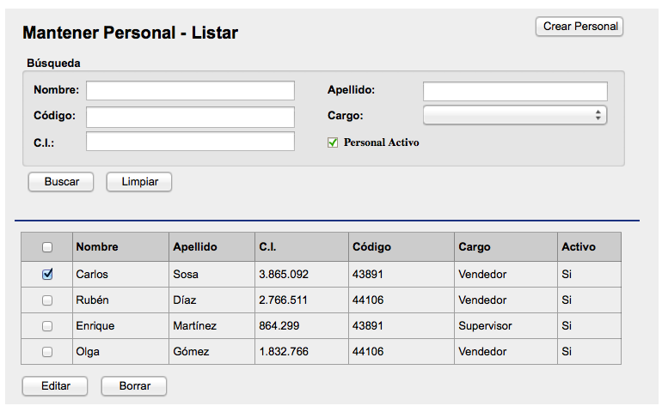
- Validaciones:
        - Solamente un usuario con Tipo de Rol Administrador puede crear, editar o borrar personales. Por este motivo los botones Crear Personal, Editar y Borrar deben estar deshabilitados para los roles distintos a Administrador.
        - En la búsqueda el Cargo predeterminado será Cualquiera (todos los roles) y el campo Activo estará chequeado.

3) Crear/Editar Usuarios
- Acceso: Administración/MantenerPersonal/CrearPersonal (crear)
- Acceso: Administración/MantenerPersonal/EditarPersonal (editar)
- Prototipo:
- Acciones:
        - Para crear un personal se deberán completar todos los campos y luego seleccionar Crear.
        - Para borrar los campos cargados se seleccionará Limpiar.

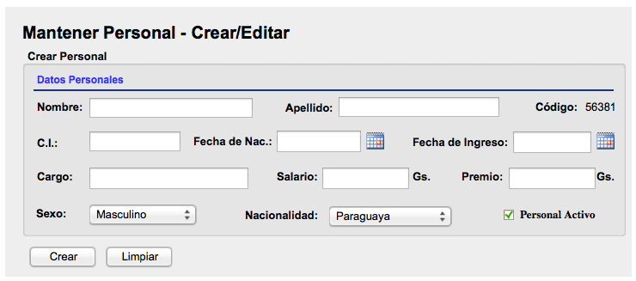

- Validaciones:
        - Todos los campos son obligatorios.
        - Solo el administrador del sistema podrá editar los datos del personal.
        - Los campos contraseña y repetir contraseña deben ser iguales y el input type de estos campos debe ser del tipo password.
        - El sistema generará el código automáticamente y no podrá ser editado por ningún usuario.
        - La fecha de ingreso es la fecha que el personal empezó a trabajar en la empresa.
        - El salario y el premio deberán introducirse en números y sin puntos ni espacios.
        - Si se desea dar de baja a un personal (suspendido, etc.) el campo Personal Activo no debe estar tildado. Obs.: esto no es lo mismo que el borrado de un personal.

